Администрация города Магнитогорска
Муниципальное образовательное учреждение
«Специальная (коррекционная) общеобразовательная школа-интернат № 4»
города Магнитогорска
455026, Челябинская обл., г. Магнитогорск, ул. Суворова, 110
Тел/факс: (3519) 20-25-85, e-mail: internat4shunin@mail.ru ; http://74203s037.edusite.ru

Сценарий конкурса чтецов стихотворений
«Новогоднее настроение»

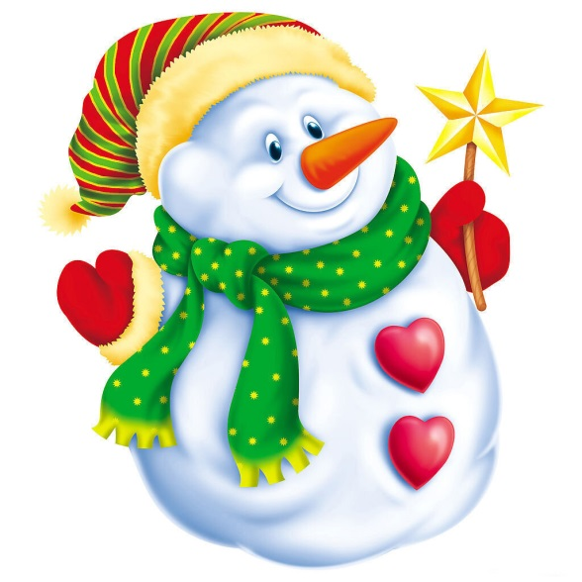

Автор: Чубаева Наталья Николаевна,
воспитатель группы продлённого дня
высшей квалификационной категории
МОУ «С(К)ОШИ №4»

г. Магнитогорск
2019/2020 уч. год

Цель: Совершенствование художественно-речевых исполнительских навыков, выявление талантливых детей среди воспитанников группы.
Задачи:
- формировать у младших школьников навыки выразительного чтения, артистические умения;
- выявить лучших чтецов среди детей, предоставление им возможности для самовыражения
- воспитание бережного отношения к русским поэтам.
Место проведения: актовый зал школы
Время проведения: 14.30
Возрастная категория участников: обучающихся 2-4 классов
Музыкально – техническое оформление мероприятия:
- компьютер;
- проектор;
- мультимедийная презентация.
Оформление актового зала школы: новогодние поделки, выполненные в различных техниках, новогодние газеты.

Ход мероприятия
Под музыку дети собираются в зале и рассаживаются на места.
Звучат фанфары, выходят ведущие.
Ведущий 1:
Добрый день дорогие ребята, и, конечно же, уважаемые коллеги! Сегодня в этот зимний день мы собрались в зале в преддверие самого долгожданного праздника.
Ведущий 2:
Ребята, какой праздник приближается к нам? А с каким настроением вы ждёте Новый год?
Ведущий 1:
И сегодня наше мероприятие посвящено предстоящей встрече Новогодним праздникам. Но встреча не совсем обычная. Мы собрались на конкурс чтецов стихотворений «Новогоднее настроение»
Ведущий 2:
В конкурсе принимают участие учащиеся начальной школы в трёх возрастных группах: 1 группа -2классы, 2 группа –3, 3 группа -4классы
Каждый из вас пришел с твердым намерением победить. Пожелаем вам всем удачи! И так, мы начинаем!
Ведущий 1:
А чтобы конкурс нам начать,
Надо нам жюри созвать.
Клятву с них мы не берем,
Справедливости лишь ждем!
Судить наш конкурс будет наше строгое и компетентное жюри в составе:
______________________________________________________________
______________________________________________________________
______________________________________________________________
______________________________________________________________
Ведущий 2:
Жюри объявлено, участники готовы… И мы объявляем первый тур «Зимушка – зима». Зима! Замечательное время года! Это пора веселья, катания на коньках, на санках с горки и прочих забав. И мы приглашаем на сцену участников из 2 – х классов под ваши бурные аплодисменты. Ребята, каждый из вас должен представиться назвать свою фамилию, класс, автора стихотворения и название стихотворения.
______________________________________________________________
______________________________________________________________
______________________________________________________________
______________________________________________________________
Ведущий 2:
Спасибо самым маленьким участникам. Давайте проводим их дружными аплодисментами!
Ведущий 1:
Ребята, как мы уже сказали ранее, что конкурс наш посвящён предстоящей встрече Нового года. Новый год ждут все жители земного шара. Все люди в разных странах встречают его по - разному. Хотите узнать, как встречают Новый год жители разных стран? Тогда, внимание на экран. Для вас мы подготовили спец выпуск. Видеорепортаж «Как встречают Новый год жители разных стран»: https://www.youtube.com/watch?v=8smJhKXlG2w.
Ведущий 2:
Спасибо за внимание, и мы объявляем второй тур нашего конкурса «Новый год стучится в двери». Но прежде чем мы пригласим участников из 3 классов, давайте немного отдохнём и потанцуем.
Физминутка «Новогодние повторялки»: https://www.youtube.com/watch?v=v9lObEmS_QM
Молодцы, ребята, занимайте свои места. А я приглашаю чтецов из 3 – х классов:
______________________________________________________________
______________________________________________________________
______________________________________________________________
______________________________________________________________

Ребята, не забудьте представиться, назвать класс, автора стихотворения и название стихотворения.
Спасибо конкурсантам. Проводим их аплодисментами.
Ведущий 1:
Ребята, скажите, кого ждём мы в Новый год? (Деда Мороза и Снегурочку).
Правильно, все дети на Новый год ждут Деда Мороза и Снегурочку, которые никогда не приходят с пустыми руками, а приносят Вам подарки. А как вы думаете, им приятно будет от Вас услышать поздравления и пожелания с Новым Годом?
И участники следующего последнего тура «Стихотворные новогодние поздравления» нашего конкурса чтецов расскажут стихотворные пожелания для Деда Мороза или Снегурочки. И мы приглашаем на сцену ребят из 4 классов:
______________________________________________________________
______________________________________________________________
______________________________________________________________
______________________________________________________________

Ведущий 2:
Ребята, вы сегодня все большие молодцы! Спасибо всем участникам нашего конкурса. А пока жюри подводит итоги, мы с вами и болельщиками поиграем в игру «Доскажи словечко» Я начинаю стихотворение, а вы его заканчиваете:
- Побыстрей вставай с утра,
Ведь в окно смотреть пора,
Рады дети, что сама
К нам опять пришла...(зима)
- Есть внучка одна у Деда Мороза –
Не Таня, не Маня и даже не Роза,
Не Аля и не Шурочка…
Зовут её (Снегурочка)
- Быстро огоньки мигают,
Сверху вниз перебегают.
Эта дружная команда
Называется...(Гирлянда)
- Дед Мороз. На дворе снежок идёт,
Скоро праздник...Новый год!
- Мягко светятся иголки,
Хвойный дух идёт… От ёлки!
- Ветви слабо шелестят,
Бусы яркие...Блестят!
- И качаются игрушки — Флаги, звёздочки... Хлопушки!
Нити пёстрой мишуры,
Колокольчики... Шары!
Ведущий 1:
Какие дружные и смекалистые у нас болельщики. Все стихи закончили правильно. А мы предоставляем слово абсолютно всем членам жюри, которые оценивали не только конкурс чтецов стихотворений, но ещё конкурсы Новогодних газет и Новогодних поделок, которые проводились в рамках акции – проекта «Подари Новогоднее чудо».
Подведение итогов конкурсов, вручение наградных материалов, призов.
Ведущий 2:
Вот и подошёл к завершению наш конкурс, подведены итоги. Мы от всей души поздравляем всех победителей, благодарим всех участников. Но мы не прощаемся с Вами, а говорим лишь:
Ведущий 1 и 2: До свидания!

Источники:
- Изображение «Снеговик», Режим доступа: https://avatars.mds.yandex.net/get-pdb/1651533/65fd9250-7174-40c5-adbe-c9610bf73c4d/s1200?webp=false
- Учебно – методический кабинет [Электронный ресурс]. Ляпина В.В. Зимние загадки "Доскажи словечко" с ответами для начальной школы. – 6.12.2015 год, Режим доступа: https://ped-kopilka.ru/blogs/vera-valerevna-ljapina/novogodnie-zagadki-doskazhi-slovechko-dlja-nachalnoi-shkoly.html
- Gigabaza.ru [Электронный ресурс]. Рахманова М.Р. Конкурс чтецов «За природу в ответе и взрослые и дети», - Режим доступа: https://gigabaza.ru/doc/177201.html
- Страна мам [Электронный ресурс]. Новый год – словесные игры, - Режим доступа: https://www.stranamam.ru/post/13389/

